Приложение 2
Самыми крупными стратегическими объектами на Восточном фронте Гитлер по праву считал Ленинград и Москву. На овладение этими двумя городами он бросил огромные силы.
В августе 1941 года город Ленинград (так назывался Санкт-Петербург) оказался в блокаде, то есть, в кольце фашистских войск. Связь города со страной по суше прервалась. После того как немецкие бомбардировщики уничтожили продовольственные склады, на ленинградцев обрушился голод. Единственным продуктом был хлеб, но и его не хватало. Люди гибли от бомбёжек и артобстрелов, от холода и голода.
В довершение всего вышла из строя система городского водоснабжения, и воду пришлось брать из Невы и каналов. Зима 1941 г. выдалась необычайно суровой. Отсутствие отопления явилось чудовищным испытанием для жителей. Однако, несмотря на тяжелейшее положение, жители города участвовали в его обороне. Люди работали на предприятиях, выпускали боеприпасы, ремонтировали военную технику. Особенно тяжелым было положение детей, оставшихся без родителей. Обессиленные, они лежали в холодных квартирах, едва передвигались. Ужас от перенесенных невзгод застыл в их лицах. Многие из них по 10-15 дней не видели горячей пищи или просто кипятка.
Лишь 24 января 1944 г. была полностью снята блокада. В городе к этому времени остались в живых 560 тыс. жителей - в 5 раз меньше, чем в начале блокады.
872 дня и ночи продолжалась самая кровопролитная и героическая осада в истории человечества.

Приказ Гитлера: «Этот город надо уморить голодом. Перерезать все пути подвоза, чтобы туда мышь не могла проскочить. Нещадно бомбить, и тогда город рухнет».

Дневник ленинградской школьницы Тани Савичевой:
«Женя умерла 28декабря в 12.30 утра. 1941 год. Женя — это моя сестра. Бабушка умерла 25 январяв 3 часа. 1942 год. Лека умер 17 марта в 5 часов утра. 1942 год. Лека — это мойбрат. Дядя Вася умер 13 апреля в 2 часа ночи. 1942 год. Дядя Леша — 10 мая в 4дня. 1942 год. Мама — 13 мая в 7.30 утра. 1942 год. Савичевы умерли. Умерливсе. Осталась одна Таня».

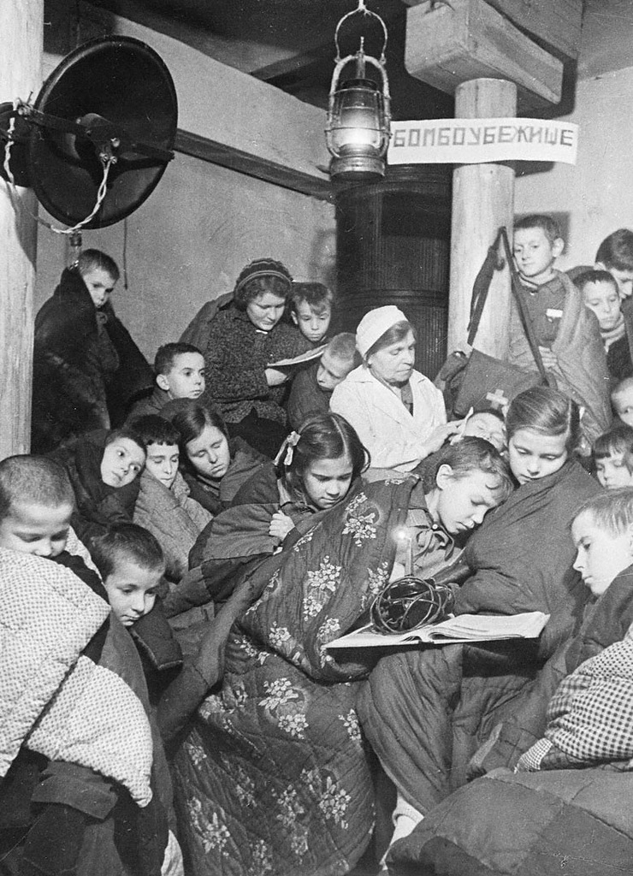
Дети в бомбоубежище во время налета авиации противника.

. 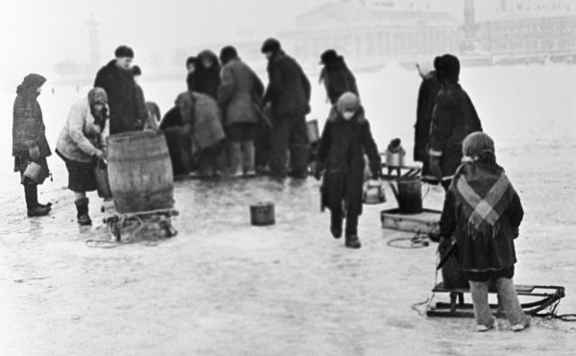
Блокадный Ленинград

Рабочий лист
Блокада Ленинграда
Источники информации
фашисты | цель | действия
советская армия

жители

значение события

